第1９回「授業づくり・学校づくりセミナー」のご案内

学校教育の使命，それは，子どもたちが生きていくために必要なもの大切なものをはぐくむことです。わたしたちが日々向き合っている子どもたちは，２１世紀の高度化し複雑化する社会で生きる子どもたちです。そう考えると，今，学校教育に求められているのは２１世紀を生きる力であり人間性です。わたしたちは，それは探究的な学び，協同的な学びと学校の共同体形成によって実現すると考えます。新学習指導要領で「主体的・対話的で深い学び」が強調された今，この「学びの共同体」としての学校，「協同的な学び」「学び合う学び」への取り組みをさらに深め，進展させていかなければなりません。
国語の授業づくりを中心に，子どもの学びに焦点を当てた実践と研究を続けてきた本会が，「学びの共同体」としての学校づくりの広まりを受け，その学校のあり方と授業づくりをつなぎ，授業づくりを基盤にした学校づくりを目指す論議をしたいと考え，日本児童教育振興財団の後援を受けて本セミナーを開催するようになり１９年目を迎えます。今回のセミナーにおいては，特に，地域における取り組みの大切さを明らかにするとともに，質の高い学びを生み出すためどういう学校，授業を目指すべきか，さらに「協同的な学び」「学び合う学び」の可能性について，全国のさまざまな事例をもとに検討・協議を行いたいと思います。
今回も前回に引き続き，講師として佐藤学先生，秋田喜代美先生，佐藤雅彰先生，小畑公志郎先生にご参加いただくとともに，本会顧問の石井順治も加わり，参加者の皆さんとともに論議を深めます。多数の先生方のご参加をお待ちしています。
２０１７年６月 代表 中村真奈美
- 主催 東海国語教育を学ぶ会
- 後援 日本児童教育振興財団
- テーマ 学校が変わる，教師が変わる，学びが深まる
- 期日 ２０１７年７月２７日（木）～２８日（金）
- 会場 びわ湖大津プリンスホテル
（滋賀県大津市におの浜４－７－７ ℡ 077-521-1111）
- 講師 （敬称略）
佐藤 学（学習院大学文学部教授） 秋田喜代美（東京大学大学院教授）
佐藤 雅彰（元・富士市立中学校長） 小畑公志郎（元・宝塚市立小学校長）
石井 順治（元・四日市市立小学校長，本会顧問）
- 日程 （敬称略）
７月２７日（木）
11：30～13：00 受付 （開場12:00）
13：00～13：05 オリエンテーション
13：05～14：10 「協同的な学び」を支え深める三つの提言～その１・その２
「＜学び合い＞は内容の質・レベルから生まれ学びの実感がそれを深める」小畑公志郎
「＜協同的な学び＞を創る三つの条件」 佐藤 雅彰
14：25～16：25 報告「宇部市における学校づくり１０年間の実践～市教育委員会と学校との連携」
（宇部市教育委員会・前教育長）白石 千代
（宇部市立西岐波小学校・校長）小松 茂文
16：40～18：00 講演「地域でつながる教育：わたしたちのまちの園、学校になる」
秋田喜代美
７月２８日（金）
8：15～ 9：00 受付 （開場8:30）
9：00～12：15 分科会
小学校①分科会 | 小学校②分科会 | 中学校分科
- 実践報告「対話を大切にした子どもが探究する学びを求めて－愛知と沖縄をつないで」会  ～５年・社会科「あたたかい土地のくらし」の授業  鬼頭宏之（愛知県小牧市立大城小）  山城理乃（沖縄県国頭村立安波小）  - 実践報告「すべての子どもの『生きる力』をはぐくむ学び合う学びの実現をめざして」～学び合いつながり合う教室をめざした４年生一年間の記録  林 弓（三重県津市立敬和小） | - 実践報告「互いのイメージを感じ合える造形交流を通して」～小学校２年+子ども園５歳児・図画工作科・表現  「妖精に出会おう」  大藪將善、森奈津子  （兵庫県高砂市立高砂小）  - 実践報告「ペア活動を中心に『わからない』を大切にした授業デザイン」～１年・算数科「かたちづくり」の授業  吉沢 利佳  （三重県鈴鹿市立稲生小） | - 実践報告「『気づき』から学びを深める授業を目指して」  ～３年・国語科「俳句」の授業  三宅 一生  （岡山県岡山市立西大寺中）  - 実践報告「学び伝え合う授業を目指して」  ～３年・数学科「循環小数を分数で表す」の授業  鎌田 裕平  （千葉県八千代市立阿蘇中）
12：15～13：15 昼食
13：15～14：00 「協同的な学び」を支え深める三つの提言～その３
「＜学び合う学び＞はケアし合う関係で生まれ、ケアし合う関係をつくる」石井 順治
14：15～15：55 講演「質の高い協同的学びの創造－文学の学び・アートの学び」
佐藤 学
15：55～16：00 第1９回セミナーを振り返って 石井 順治
- 会場までの交通
電車の場合/ＪＲ東海道本線大津駅下車
会場にお越しの際はホテルの送迎バス（大津駅発毎時0分、30分、臨時もあり）をご利用ください。乗り場は大津駅北口を出て、日本生命ビル前の横断歩道を渡り少し行った大津パークビル前です。セミナー終了後も玄関前発・大津駅行のホテル送迎バスをご利用ください。
お車の場合/名神高速大津ICから3.7㎞ 約10分
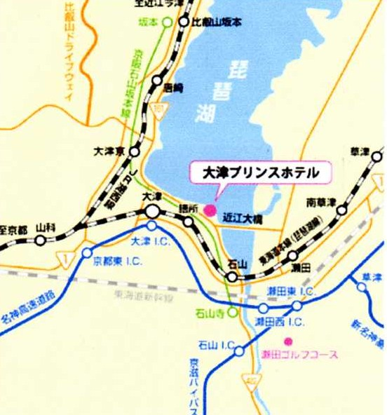
- 参加定員 宿泊定員１５０名
通いも含めて５００名
（宿泊者、全日程通い優先受付）
- 参加費及び参加申し込み要領（別紙）
- 問い合わせ先 杉前洋（但し，電話は夜間のみ）
（☎＜夜間のみ＞090-1672-7027）
（E-mail hiro103@sannet.ne.jp）
12.申込は「東海国語教育を学ぶ会」ホームページから
http://www.ne.jp/asahi/manabukai/tokai-kokugo/
13.会への連絡方法
（E-mail kokugomanabukai2015@yahoo.co.jp）

